 | 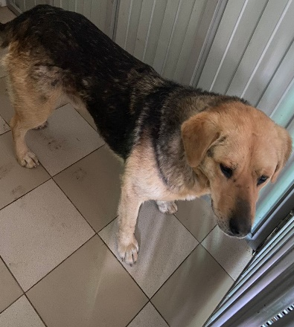
№ 277  Отловлено: 25.04.2023  СОНТ Водник - 2  Вид: собака.  Порода/пол: беспородный, кобель.  Окрас: рыжий.  Возраст: 3 года.  Вес: 27 кг.  Рост: 51 см. в холке.  Приметы:  Особенности поведения: Агрессивный  ИН:  Вакцинация:  Кастрация:  Вет. паспорт: нет | № 278  Отловлено: 25.04.2023  СОНТ Факел  Вид: собака.  Порода/пол: беспородный, кобель.  Окрас: черно - рыжий.  Возраст: 2 года.  Вес: 30 кг.  Рост: 55 см. в холке.  Приметы: ошейник  Особенности поведения: Спокойный  ИН:  Вакцинация:  Кастрация:  Вет. паспорт: нет. | № 279  Отловлено: 25.04.2023  СОНТ Факел  Вид: собака.  Порода/пол: беспородная, сука.  Окрас: черный с белым.  Возраст: 2 года.  Вес: 26 кг.  Рост: 52 см. в холке.  Приметы:  Особенности поведения: Спокойная  ИН:  Вакцинация:  Стерилизация:  Вет. паспорт: нет. | № 280  Отловлено: 25.04.2023  ул. Декабристов  Вид: собака.  Порода/пол: беспородная, сука.  Окрас: черно - рыжий.  Возраст: 3 года.  Вес: 24 кг.  Рост: 51 см. в холке.  Приметы:  Особенности поведения: Спокойная  ИН:  Вакцинация:  Стерилизация:  Вет. паспорт: нет.
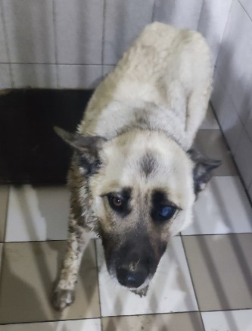
№ 281
Отловлено: 25.04.2023
СОНТ Рябинка
Вид: собака.
Порода/пол: беспородный, кобель.
Окрас: серый.
Возраст: 5 лет.
Вес: 34 кг.
Рост: 55 см. в холке.
Приметы:
Особенности поведения: Спокойный
ИН:
Вакцинация:
Кастрация:
Вет. паспорт: нет.

